Όνομα:…………………………………………………. Ημερομηνία:……………………………………
Οι πρωταγωνιστές της πρότασης
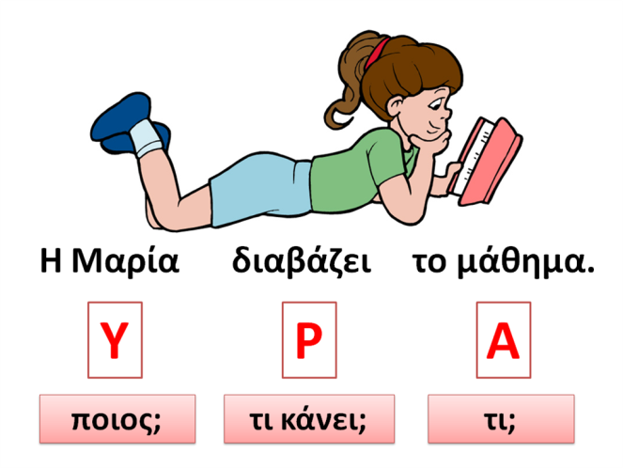
- Υπογραμμίζω το ΡΗΜΑ στις παρακάτω προτάσεις.
Ο κάμπος πρασίνισε.
Ο γεωργός κλάδεψε τις ελιές.
Είναι ζωηρός ο σκύλος.
Η Δήμητρα πλένει τα χέρια της.
Τα λουλούδια ανθίζουν την άνοιξη.
- Κυκλώνω το ΥΠΟΚΕΙΜΕΝΟ στις παρακάτω προτάσεις.
Η μαμά μαγειρεύει.
Το τραπέζι είναι ξύλινο.
Κλείνουν τον Ιούνιο τα σχολεία.
Η Γ’ τάξη θα πάει εκδρομή.
Το δάσος κάηκε.
- Υπογραμμίζω το ΑΝΤΙΚΕΙΜΕΝΟ στις παρακάτω προτάσεις.
Η δασκάλα διδάσκει μουσική.
Ψάρια τρώει ο Νίκος.
Ο δυνατός αέρας προκάλεσε καταστροφές.
Ψέματα είπε η Αμαλία.
Ο Άγγελος παρακολουθεί τηλεόραση
- Βρες και γράψε κάτω από τη λέξη ποιο είναι το Υποκείμενο (Υ), το Ρήμα (Ρ) και το Αντικείμενο (Α) στις παρακάτω προτάσεις.

- Η Μαρία λύνει την άσκηση.

Υ Ρ Α

- Μια φωλιά φτιάχνουν τα πουλιά.

- Ο μαέστρος διευθύνει την ορχήστρα.

- Χτίζουν το σπίτι οι εργάτες.

- Το ρολόι διορθώνει ο τεχνίτης .


- Ο φούρναρης ζυμώνει το ψωμί.

- Το πλοίο κυβερνά ο καπετάνιος.

- Φτιάχνει το αυτοκίνητο ο μάστορας

